Содержание

Определение параметров электромагнитного поля 2

В вакууме существует электромагнитное поле, гарм.измен во врем. 2

Опр-ть плотность тока смещ-я. 2

В некоторой точке пространства заданы компл.амплитуды. 2

Материальная среда характериз-ся абс.прониц. Вывести диффур 2-го порядка 3

Грозовая туча имеющая площадь…Оценить энергию поля. 3

Сердечник трансформатора выполнен из стали…Найти максим.знач-е энергии, запасаемой в сердечнике 4

Комплексная амплитуда вектора напряженности электрического поля 4

Комплексные амплитуды векторов электромагнитного поля в некоторой точке пространства задаются выражениями 4

Расчет параметров плоской электромагнитной волны 6

Плоская электромагнитная волна с частотой 109 Гц распространяется в среде с параметрами.Определить фазовую скорость, длину волны и коэффициент ослабления 6

Вычислить фазовую скорость, коэффициент ослабления и глубину проникновения поля 7

В вакууме распр-ся пл.эмв с частотой. Определить расст., на кот. Фаза волны из-ся на… 8

Определить длину и фазовую скорость ЭМВ, распр.в среде без потерь с отн.прониц. 8

Характеристическое сопротивление среды…, прониц…Опр-ть магн.прониц. среды. 9

Опр-ть хар.сопротивление металла… 9

Пл.ЭМВ распр-ся в среде без потерь. Опр-ть отн.диэл.прониц. и кэф преломл. 9

Во сколько раз уменьшится ампл… 10

Среднее значение вектора пойтинга пл.эмв в процессе распр-ся ум-ся на 10%... 11

Опр-ть толщину экрана, кот.обеспечивает осл-е амплитуды ЭМП 12

# Определение параметров электромагнитного поля

# В вакууме существует электромагнитное поле, гарм.измен во врем.

# Опр-ть плотность тока смещ-я.

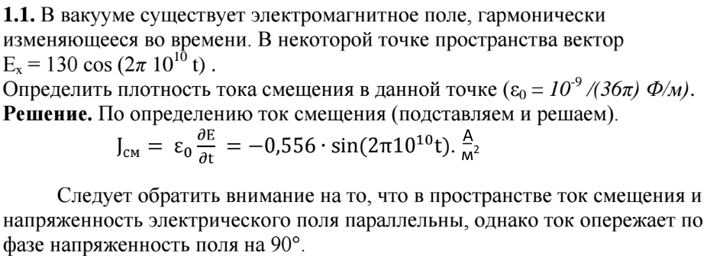

# В некоторой точке пространства заданы компл.амплитуды.

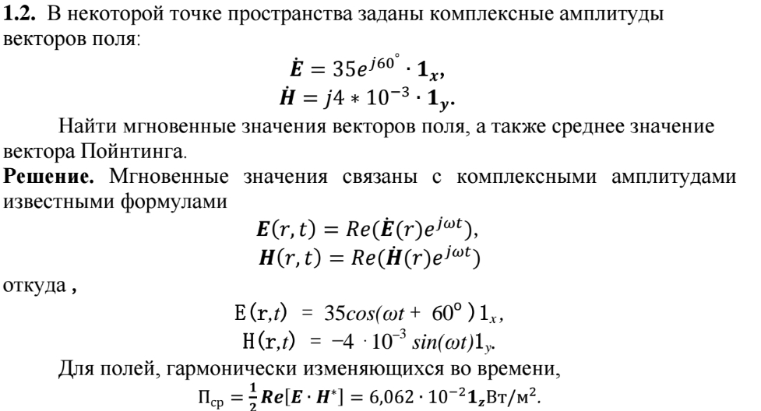

# Материальная среда характериз-ся абс.прониц. Вывести диффур 2-го порядка

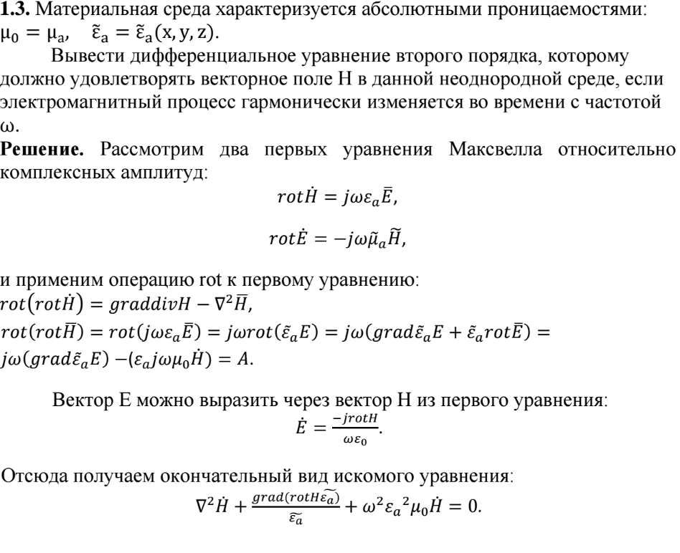

# Грозовая туча имеющая площадь…Оценить энергию поля.

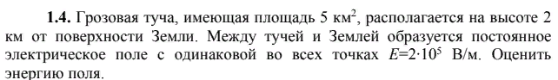

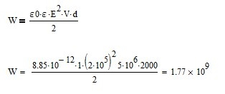

# Сердечник трансформатора выполнен из стали…Найти максим.знач-е энергии, запасаемой в сердечнике

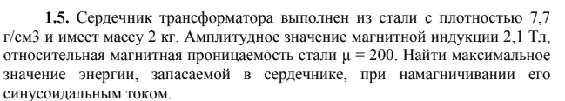

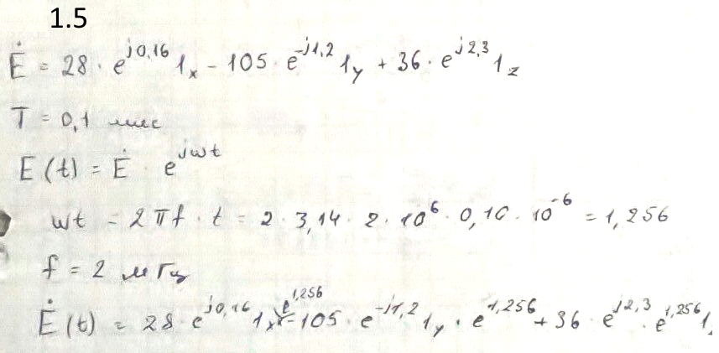

# Комплексная амплитуда вектора напряженности электрического поля

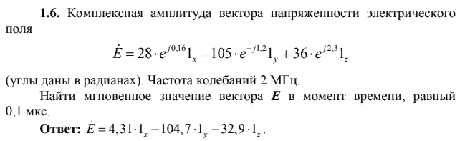

# Комплексные амплитуды векторов электромагнитного поля в некоторой точке пространства задаются выражениями



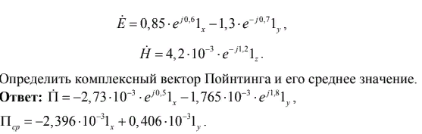

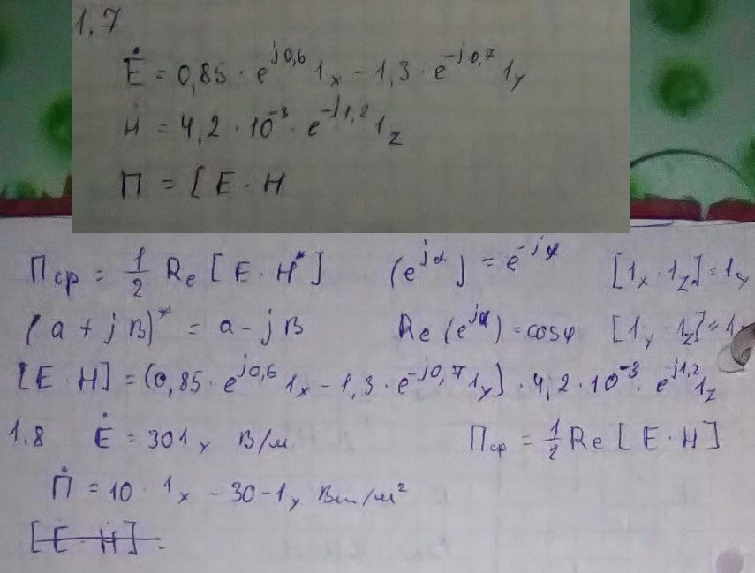

# Расчет параметров плоской электромагнитной волны

# Плоская электромагнитная волна с частотой 109 Гц распространяется в среде с параметрами.Определить фазовую скорость, длину волны и коэффициент ослабления

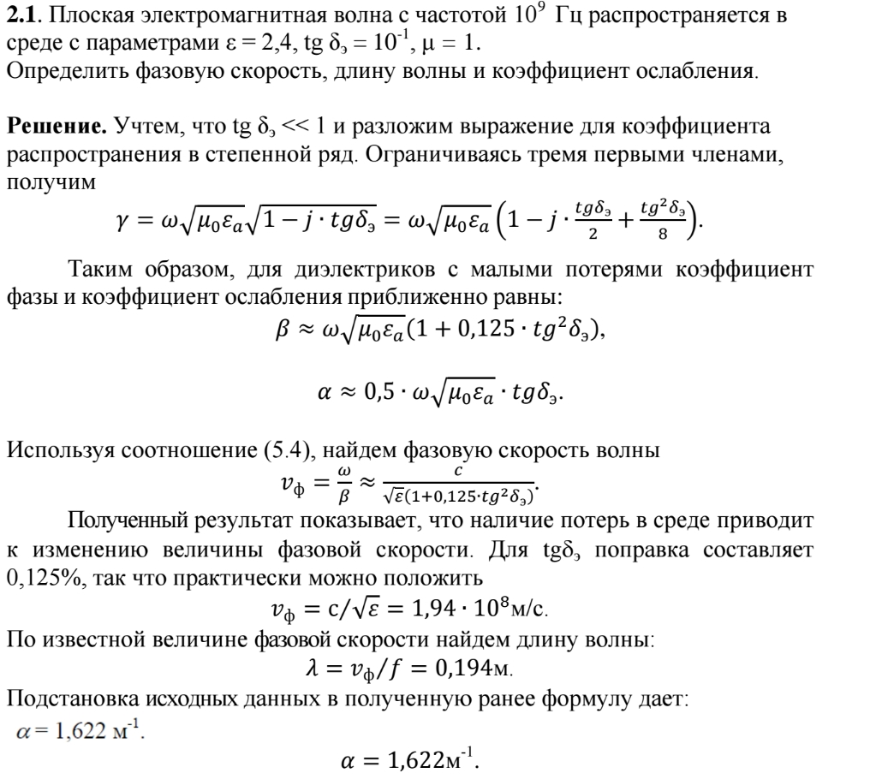

# Вычислить фазовую скорость, коэффициент ослабления и глубину проникновения поля

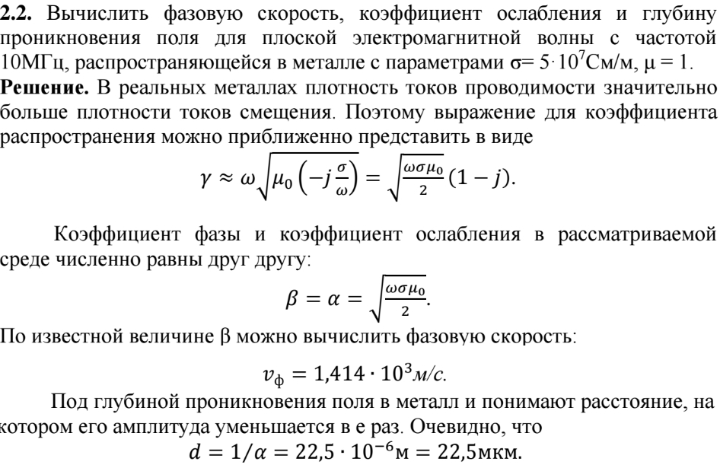

* 1. Плоская электромагнитная волна распространяется в среде. Опр. Среднюю плотность потока мощности в плоскости

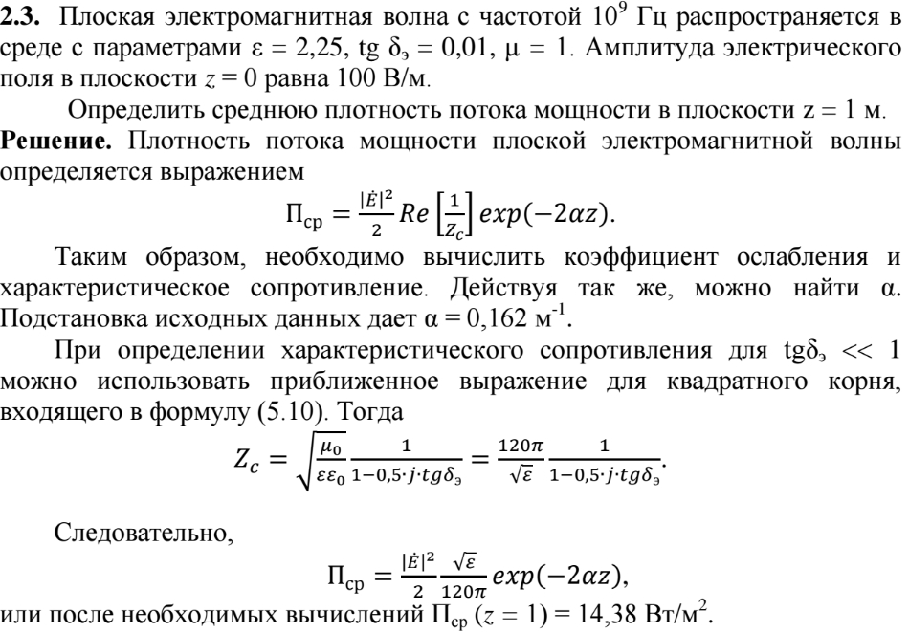

# В вакууме распр-ся пл.эмв с частотой. Определить расст., на кот. Фаза волны из-ся на…

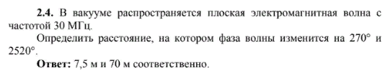

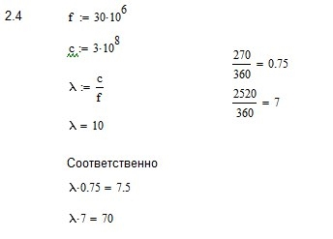

# Определить длину и фазовую скорость ЭМВ, распр.в среде без потерь с отн.прониц.

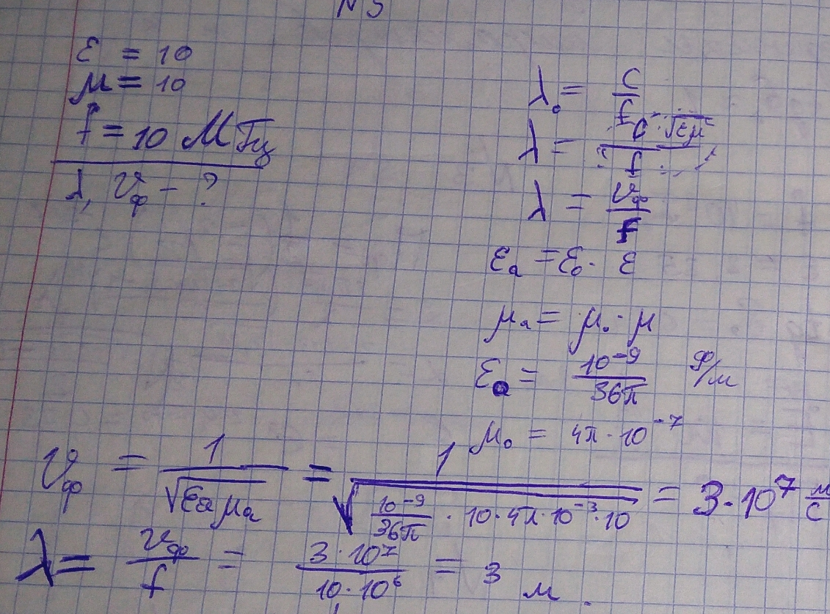

# Характеристическое сопротивление среды…, прониц…Опр-ть магн.прониц. среды.

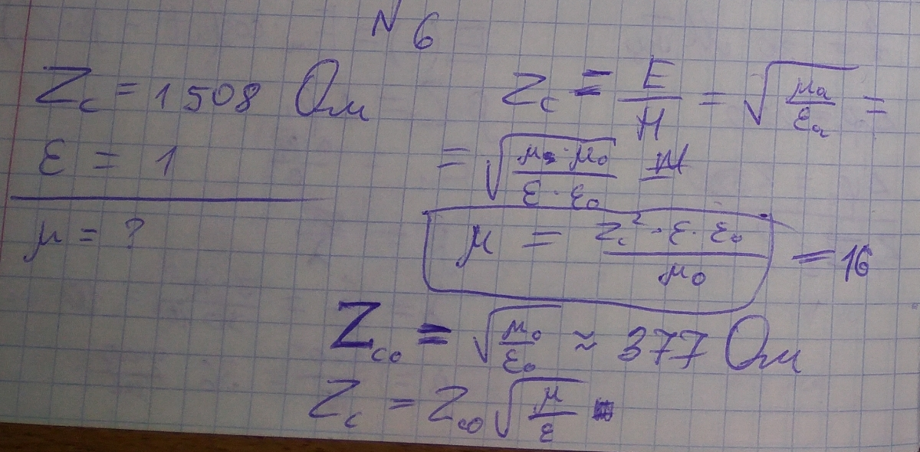

# Опр-ть хар.сопротивление металла…

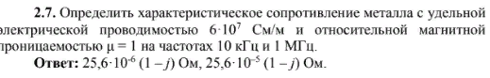

# Пл.ЭМВ распр-ся в среде без потерь. Опр-ть отн.диэл.прониц. и кэф преломл.

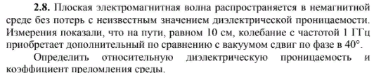

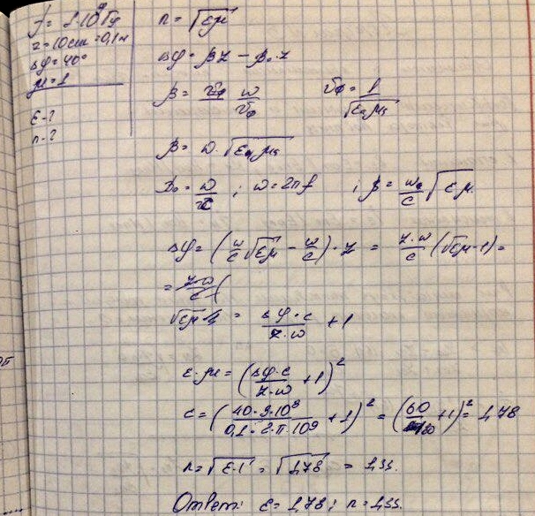

# Во сколько раз уменьшится ампл…

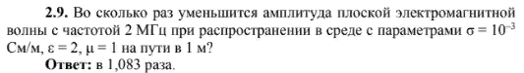

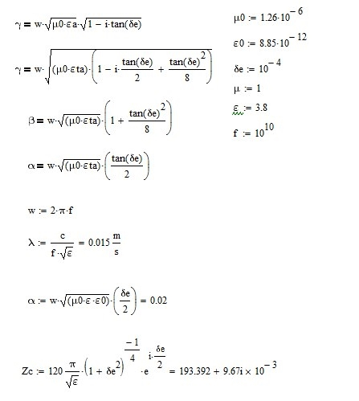

# Среднее значение вектора пойтинга пл.эмв в процессе распр-ся ум-ся на 10%...

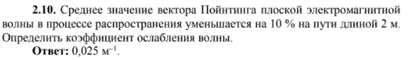

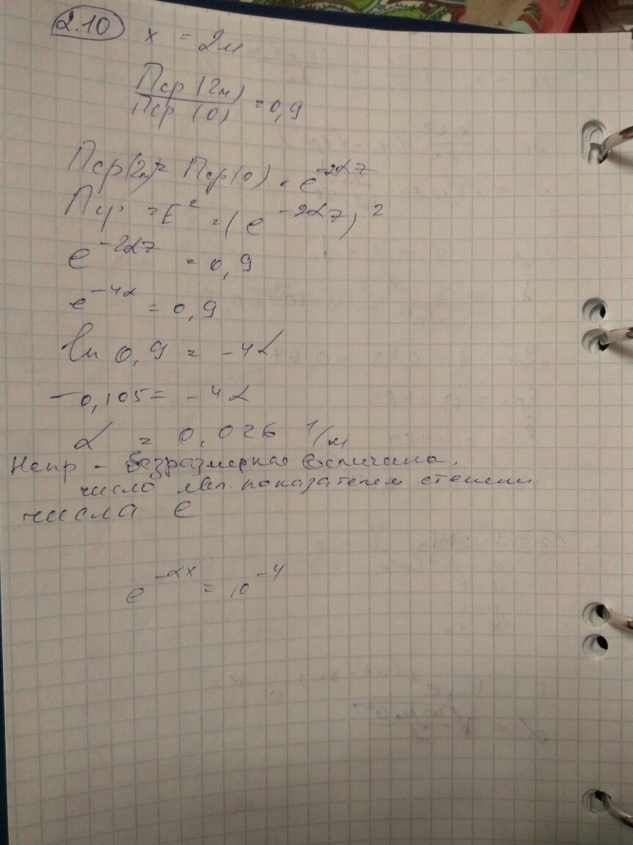

# Опр-ть толщину экрана, кот.обеспечивает осл-е амплитуды ЭМП

